餐饮发票是税务稽查的重点，财会人员必须要注意。
那么问题来了：怎样才能让餐饮发票合理入账呢？怎样才能不被税务局盯上呢？
不要慌，小编告诉你，只要明白这7点，你就知道餐饮发票怎样合理入账了！
今天小编就与大家分享一下，一起来看看吧！

一、餐饮发票可以计入“差旅费”
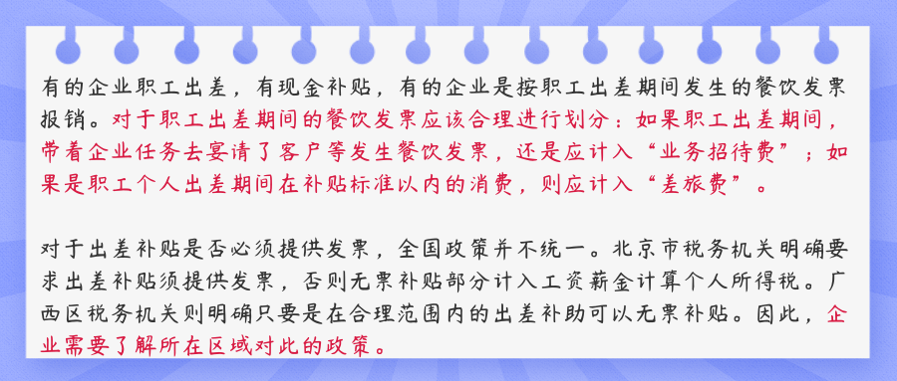

二、餐饮发票可以计入“业务招待费”

三、餐饮发票可以计入“职工福利费”
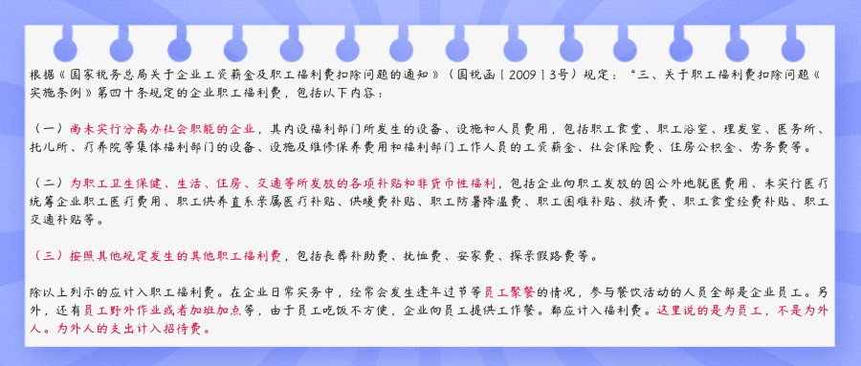

四、餐饮发票可以计入“会议费”
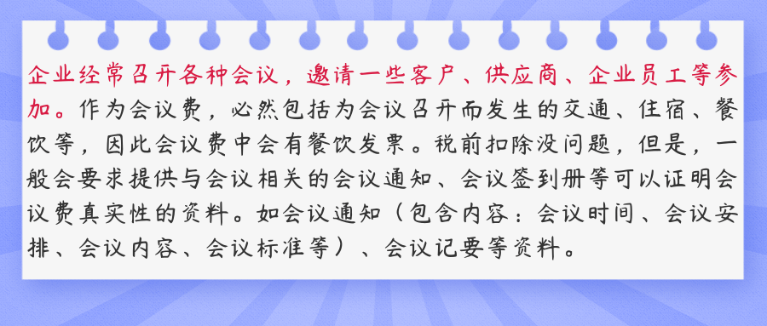

五、餐补是否需缴纳个人所得税？
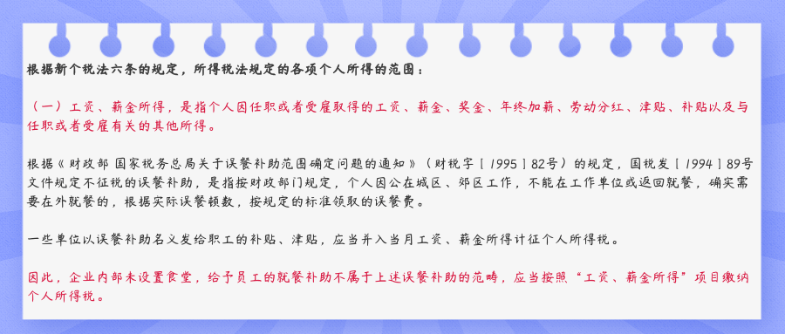

六、提供餐饮服务的纳税人销售外卖食品如何征收增值税？
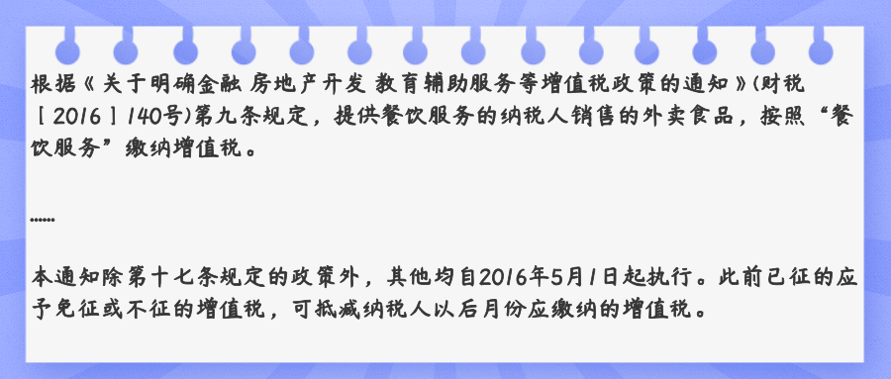

七、如何解决食堂发票问题？
